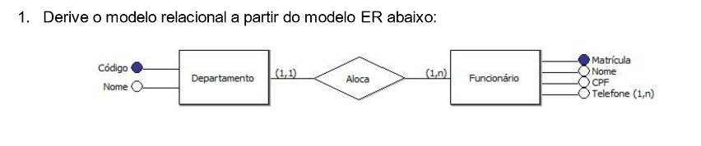
Resposta:
Departamento(código, nome)
Funcionário(Mátricula, nome, cpf, telefone, cod_dp)
cod_dp references Departamento

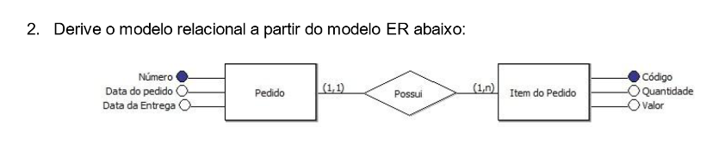
Resposta:
Pedido(número, dataDoPedido, dataDaEntrega)
ItemdoPedido(código, quantidade, valor, codPedido)
codPedido references Pedido

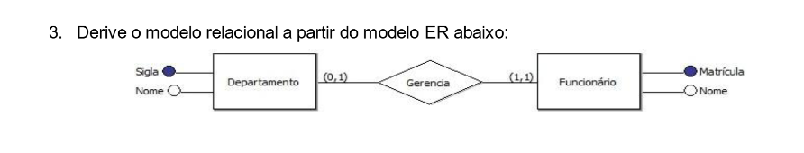
Resposta:
Funcionário(Mátricula, nome, siglaDP, nomeDP)

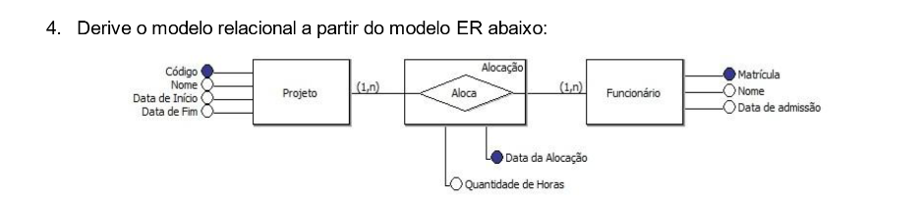
Resposta:
Projeto(código, nome, dataÍnicio, dataFim)
Funcionário(matrícula, nome, dataAdmissão)
Alocação(dataAlocação, quantHoras, codProjeto, matFunc)
codProjeto REFERENCES Projeto
matFunc REFERENCES Funcionario

